Установка программного продукта АРМ "Офлайн клиент".
Регистрация АРМ (формы).
Для установки программного продукта необходимо:
- Скачать с сайта ГИС ТЭК из раздела ФОРМЫ https://gis-tek.ru/web/guest/al-bom-form архив инсталляционного пакета АРМ "Офлайн клиент
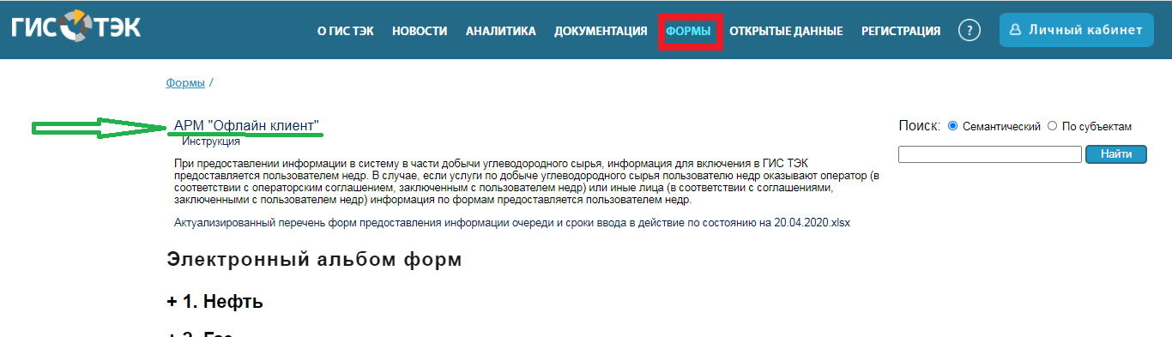
1.1. Распаковать скаченный архив в любую папку вашего компьютера,
1.2. Запустить setup.exe из распакованного архива,
1.3. В появляющихся окнах нажимать кнопку Next (Close).
2. Регистрация АРМ с помощью Офлайн-клиент.
2.1. Скачать с портала ГИС ТЭК (вкладка ФОРМЫ) архив АРМа (формы),
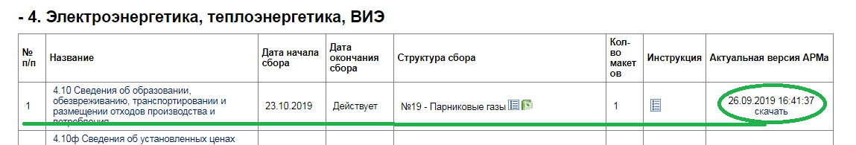
2.2. Распаковать скаченный архив, содержащий метаописатели АРМа, в любую папку вашего компьютера, запомнить (записать) полный путь к этим файлам,
2.3.Запустить ярлык программного продукта GT_RM на рабочем столе компьютера,
2.4. Нажать кнопку Регистрация/Обновление АРМ,

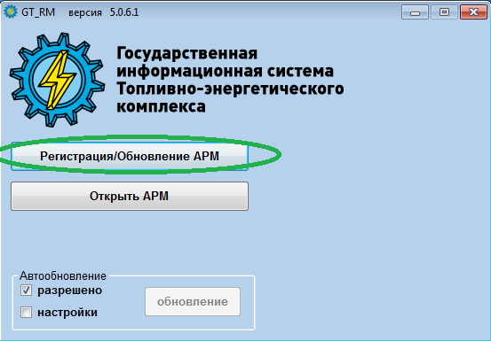
2.5. Выбрать Рабочий диск, на котором программой будет создана информационная папка формы (АРМа), где будут записываться информационные файлы,
2.6. Выбор Раздела: нажать кнопку Создать, написать имя раздела (например, «ОТЧЕТЫ»), OK, выбрать созданный раздел,
2.7. Нажать кнопку Регистрация,

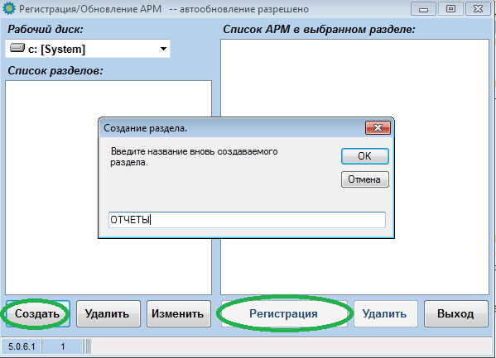
2.8. В открывшемся проводнике выбрать Рабочий диск и открыть папку (из п. 2.2, в которой были распакованы метаописатели АРМа); регистрируемый АРМ должен появиться в Списке АРМ доступных для регистрации,
2.9. Выбрать нужный АРМ в Списке АРМ доступных для регистрации,
2.10. Нажать кнопку Зарегистрировать/Обновить,

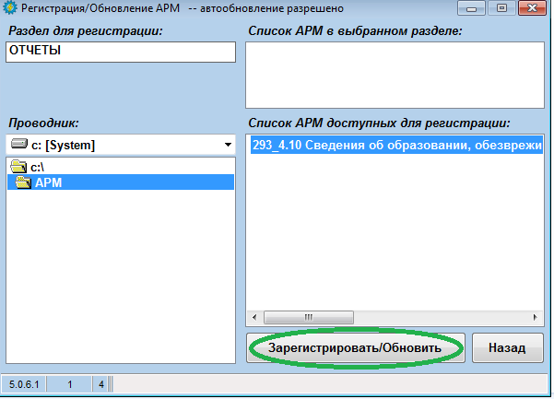
2.11. С помощью кнопок Назад и Выход вернуться на первое окно (GT_RM),
2.12. Нажать кнопку Открыть АРМ,
2.13. Слева выбрать раздел (где был зарегистрирован АРМ), справа выбрать нужный АРМ, нажать кнопку Открыть АРМ,
2.14. В открывшемся окне Макеты АРМ в списке предприятий найти своё предприятие: достаточно в окошке рядом с кнопкой Найти (слева внизу) набрать код своего предприятия и нажать кнопку Найти,
2.15. Выбрать заполняемый макет и дату отчётности,
2.16. Нажать кнопку Открыть.

